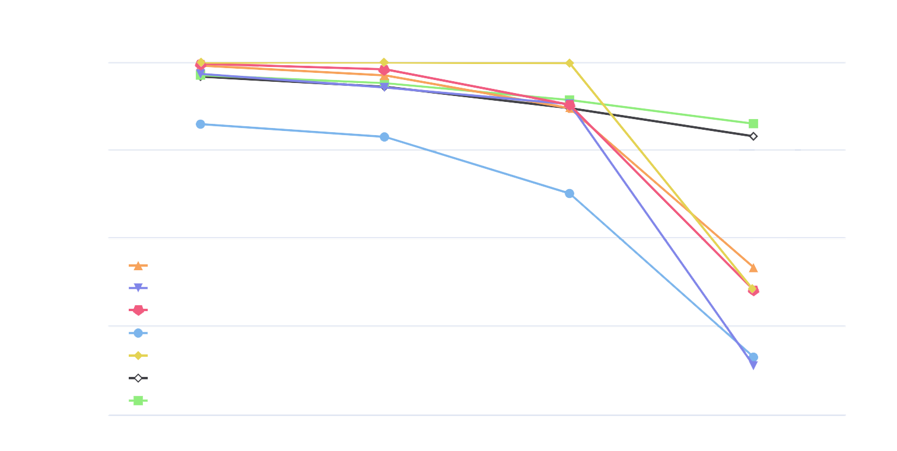

(b)不同标记占比下的F1分数对比

F1

labeled sample/%

1

0.95

0.9

0.85

0.8

10 5 1 0.1

RF

DT

GBDT

CNN

HSTF

MT

VMT